 |  |  | Farbige Glastafel |  | 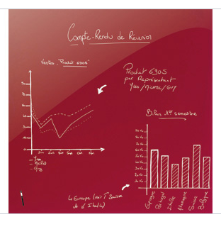
 | H E R K U N F T / G A R A N T I E
 |  |  |  | Herkunft  EU |  | Garantie  2 JAHRE
 | P R O D U K T B E S C H R E I B U N G
 | STRUKTUR | • Tafel aus Multifunktions-Glas  • Magnetische Tafel aus Hartglas  • abgerundete Ränder  • im Lieferumfang: 2 starke Magnete und 1 abwischbarer Marker  • Befestigungs-Set im Lieferumfang (+ Schrauben)
 | FARBE | Große Ausführung:  • auf Lager: schwarz GX, weiß GY, rot GW und dunkelviolett GP  • auf Anfrage: grau GQ und grün GZ  Kleine Ausführung:  • auf Lager: schwarz GX, weiß GY und rot GW  • auf Anfrage: grau GQ, grün GZ und violett BE
 | M A ß E
2 GRÖßEN • Höhe 60 cm x Länge 40 cm
• Höhe 100 cm x Länge 100 cm

 | O P T I O N E N
 |  | • 6 starke Magnete in Quadratform

www.eosgroup.de

